«Космическое путешествие"
Цель: Познакомить детей с новым нетрадиционным способом рисования «проступающий рисунок».
Закрепить начальное представление детей о космосе. Повторить слова: космос, планеты, звёзды, ракета, космонавт, солнце.
Материал: Иллюстрации: планет, звёздного неба, космонавта, восковые мелки, акварельные краски (фиолетовая, тёмно-синяя), ватман.
Ход образовательной деятельности
Воспитатель: Из космоса наша планета похожа на огромный шар. Человек освоил Землю и решил узнать, что есть в космосе. Сначала люди построили спутники, а потом и первый космический корабль. Первыми в космос отправились животные- собаки и обезьяны. Нужно было проверить, сможет ли человек жить в космосе.
Первый космонавт Земли – Ю.А.Гагарин. 12 апреля 1961 года он отправился в космос. Облетел вокруг планеты один раз и вернулся обратно. Полет длился 40 минут.
В наше время космонавты проводят в космосе дни, недели, месяцы. Они живут на космических станциях, проводят различные опыты, наблюдают за планетой, фотографируют ее.

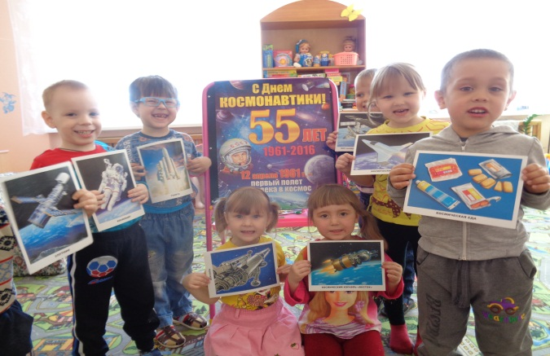
Пальчиковая гимнастика
«Космонавт»
В тёмном небе звёзды светят, (Пальцы сжимают и разжимают)
Космонавт летит в ракете. (Ладони сомкнуты над головой)
День летит и ночь летит
И на землю вниз глядит.
Видит сверху он поля, (Соединяют пальцы)
Горы, реки и моря. (Руки разводят в стороны)
Видит он весь шар земной,
Шар земной – наш дом родной. (Ладони над головой «крышей»)
Динамическая пауза «Ракета»
А сейчас мы с вами, дети, (Встают на носки, поднимают)
Улетаем на ракете. (Вверх и тянутся как можно выше )
На носки поднимитесь,
А потом руки вниз. ( Плавно опускают руки вниз).
Раз, два, три! Потянись. ( Тянутся вверх).
Вот летит ракета ввысь! ( Бегут на месте легким бегом).

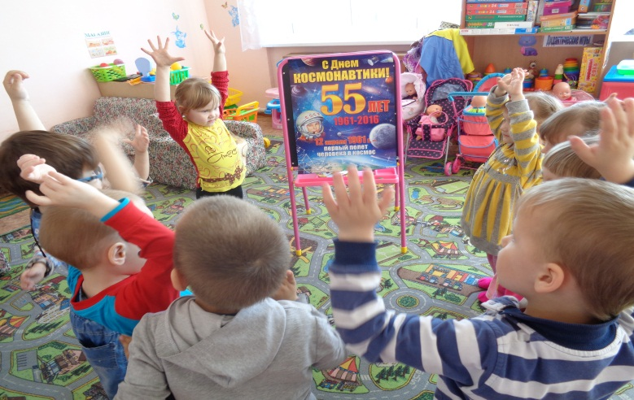
Дети рисуют кометы, пришельца, космический корабль, звезды и другие летающие предметы в космосе – штампами.
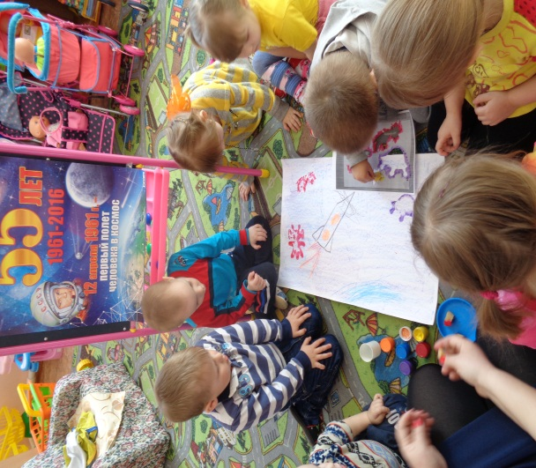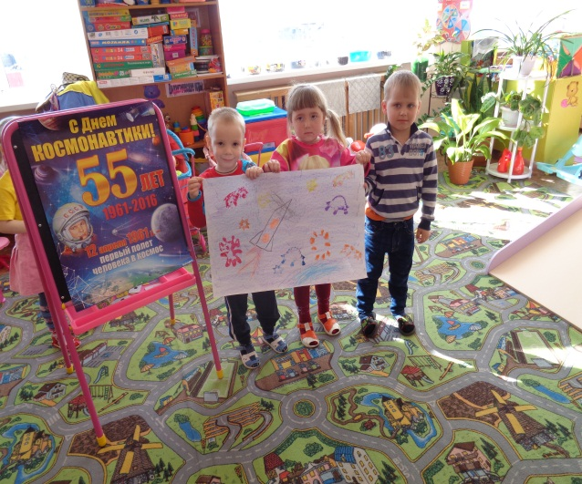
Воспитатель:Посмотрите ребята как красиво у нас получилось.
Рефлексия
Вы сегодня молодцы. У вас получились замечательные творческая работа.

